Vereinbarung für eine Masterarbeit an der Abteilung Systemanalyse und –optimierung, des Departments für Informatik


Bearbeiter
Nils Lutz
Erlenweg 5
26129 Oldenburg
Tel: +49 173 25 28 407
E-Mail: nils.lutz@uni-oldenburg.de
Prüfungsordnung: BPO vom [Datum]

Wissenschaftliche Betreuung
Universität Oldenburg
Fakultät II – Department für Informatik
Abteilung Business Engineering
Erstbetreuer Apl. Prof. Dr. Jürgen Sauer
Zweitbetreuer M. Sc. Cornelius Ludmann

Praxisbetreuung
Prof. Dr.-Ing Hergen Pargmann

ZEIT GmbH & Co. KG
Marie-Curie-Straße 1

Titel /Arbeitstitel
Entwicklung einer Best-Practice Systemlandschaft für Monitoring & Steuerung von Windparks im Umfeld von Predictive Maintenance

1. Problemstellung
Die Problemstellung beschreibt zunächst das Umfeld der Arbeit (Projekt, etc.). Danach wird die wissenschaftliche Fragestellung herausgearbeitet. Es werden auch Bezüge zu relevanten Gebieten gegeben. Dieser Teil wird durch den Studierenden erstellt und geht bei bestimmten Prüfungsordnungen als Leistung in den Seminarteil ein. (Siehe Vertragspunkte). Die Problemstellung umfasst etwa zwei Seiten. Der nachfolgende Text gibt Hinweise zur Gestaltung:

Präzise Beschreibung des behandelten Problems und des Hauptziels der Arbeit, Einordnung des Themas und Hinweise auf relevante Literatur. Sie sollten sich dabei an den folgenden Fragen orientieren (die zugegebenermaßen nicht bei
allen Arbeiten direkt passen).

- (Forschungs-)Problem: Beschreiben Sie ganz allgemein das Problem, das Sie in der Arbeit betrachten.
- Verwandte Arbeiten: Diskutieren Sie knapp den aktuellen Stand der Arbeiten in diesem Gebiet und stellen Sie insbesondere Probleme und offene Punkte dar.
- Beitrag: Beschreiben Sie ihren Ansatz und wie dieser Ansatz die Forschung in dem Forschungsgebiet voran bringt bzw. wie Ihre Lösung das oben beschriebene Problem löst. Geben Sie eine Zusammenfassung der erwarteten Beiträge/Ergebnisse/Lösungsvorschläge an.
- Evaluation: Beschreiben Sie, wie Sie die Ergebnisse evaluieren wollen.
// Big Data
// Data Mining
// Internet of Things
// Real-Time -> Verbundnetz/Netzstabilität/EEG
// Predictive Analysis -> Predictive Maintenance
// Betriebswirtschaftliche Kontext (Wartungsintervalle, usw.) kombiniert mit technischen Daten (Sensorwerte, Algorithmen, Verfügbarkeit)
// ERP Systeme stellen BWL Kontext und mit welchem System wird der technische Kontext hergestellt?
// Windpark kritisch bei Steuerung
// Dashboard vs. Leitwarte
// Virtuelle Kraftwerke
// Scada, Sensoren
// Wo wird Intelligenz positioniert im System (Centralized vs. Decentralized)
// Edge Computing & Cloud Computing
// In-Memory Processing Skalierbarkeit?

2. Vereinbarte Ergebnisse
Die hier genannten Ergebnisse sollen überprüfbar in der Arbeit erreicht werden. Eine Änderung dieser Vereinbarung kann nur mit Einverständnis aller Beteiligten durchgeführt werden.
Eine Änderung der Verwertungsrechte (siehe Anhang) muss außerdem hier spezifiziert werden. Dies kann z.B. durch Angabe einer Softwarelizenz oder der Übertragung der Verwertungsrechte erfolgen. Außerdem kann die Form der Übergabe (CD, Repository) vereinbart werden.
Die Vereinbarung kann außerdem Zwischenergebnisse (Meilensteine) für einen bestimmten Zeitpunkt enthalten.

- Einarbeitung und Verständnis der Technologien:
  - Framework XY
- Konzept eines Systems Z zur
  - Nobelpreisgewinnung
  - In Sprache W in der Version L
- Prototypische Implementierung eines System Z
  - Kriterien für das …
- Meilenstein: Vorlegen eines Oberflächenkonzepts zum 28.4.

// Analyse von IBM Watson (Algorithmen -> Anpassbarkeit, Eigene; Datenzugriff)
// Analyse von SAP Leonardo & Cloud Platform (Algorithmen -> Anpassbarkeit, Eigene; Datenzugriff)
// Analyse möglicher Visualisierungsoptionen (IBM, SAP, 3rd-Party)
// Requirements Engineering System Landscape
// Prototypische Implementierung eines Predictive Maintenance Use-Case (Monitoring & Steuerung)

3. Vorläufige Gliederung der Arbeit
Eine vorläufige Gliederung der Ausarbeitung. Diese kann vom endgültigen Ergebnis abweichen und dient als grobe Vereinbarung der Inhalte der Ausarbeitung. Anhänge und Tabellen brauchen nicht aufgeführt werden

- Einleitung
  - Problem
1.2 Idee
1.3 Aufbau der Arbeit
- Grundlagen
  - IBM Watson
  - SAP Leonardo & Cloud Platform
  - Predictive Analysis
    - Business Intelligence/Business Analytics
    - Data Mining
    - Algorithmen/Artificial Intelligence
    - Internet of Things
  - Besonderheiten in der Versorgungswirtschaft
    - Verbundnetz Europa
    - Virtuelle Kraftwerke
    - EEG
- Verwandte Arbeiten
  - Arbeiten im Bereich C
  - Arbeiten im Bereich D
- Anforderungen
- Entwurf
  - Architektur
  - Feinentwurf
  - …
- Implementierung
- Validierung und Test
  - Testszenario A
  - …
- Zusammenfassung und Ausblick

4. Zeitplan
Auf Basis der geplanten Meilensteine bzw. der vorläufigen Gliederung sollte ein ungefährer Zeitplan für die Bearbeitung erstellt werden. Die Darstellung kann textuell oder nach Wunsch auch grafisch erfolgen.

5. Literaturverzeichnis
Das Literaturverzeichnis umfasst alle im Vereinbarungstext genannten Referenzen. Webseiten von verwendeter Software braucht nicht eingefügt werden.
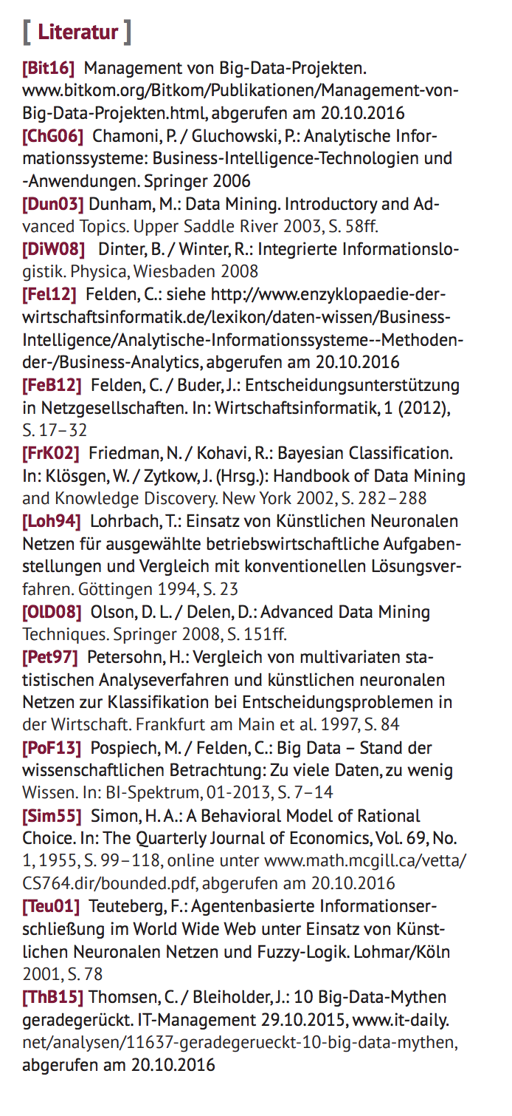

6. Notwendige Ressourcen
Diese Ressourcen werden dem/der Studierende/n zur Ausarbeitung oder zum Test des Systems durch die Abteilung Business Engineering oder den Praxisbetreuer bereitgestellt. Allgemein verfügbare Ressourcen (z.B. frei verfügbare Software) wird hier nicht aufgeführt.

- Testdaten im Umfang soundso im Format (Firmenpartner)
- Arbeitsplatz im Labor mit Software P

Mit der Unterschrift erkennen alle Parteien die Vereinbarung als Grundlage für die Erarbeitung und Bewertung der Studienarbeit an. Dies beinhaltet die im Anhang genannten Pflichten und Rechte.

_________________________________________________
Studierende/r

_________________________________________________
Erstprüfer (Berechtigung muss laut gültiger PO gegeben sein)

_________________________________________________
Zweitprüfer (Berechtigung muss laut gültiger PO gegeben sein)

_________________________________________________
Externer Betreuer

